Title:**测试用例-车辆评价信息用例**

**Created by: qlx**

**Date:2019-05-10**

|  |  |  |
| --- | --- | --- |
| **Modified By** | **Date** | **Comments** |
|  |  |  |
|  |  |  |

# Story

**AS A** 测试人员

**I WANT** 车辆评价信息用例

**SO THAT** 实现车辆评价信息用例的增加、删除、修改、查询

## IntroDduction

# Business rules

**车辆评价信息界面效果图**

**一．车辆评价信息界面**

1. **界面详见mockup：**

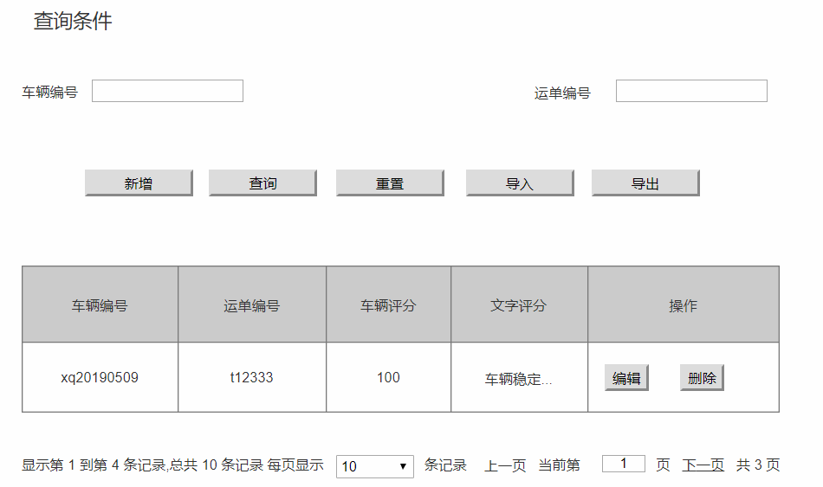

**图一**

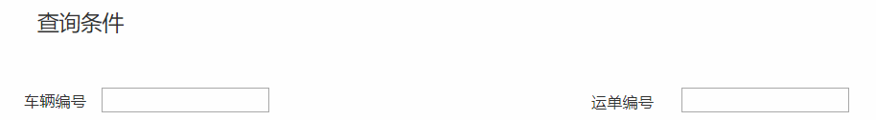

**图二**

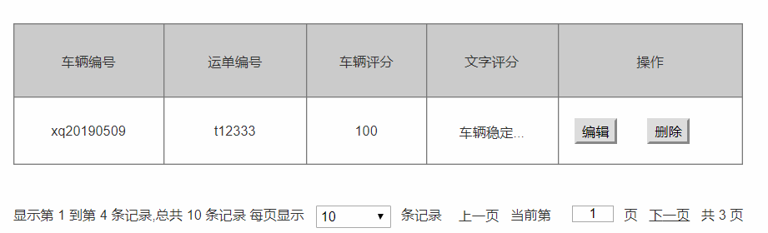

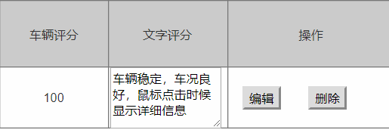

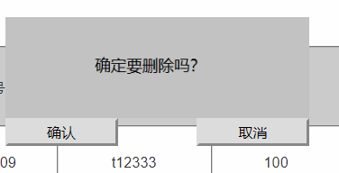

**图三**

**2)逻辑条件：**

a)进入界面时，默认情况下，搜索条件为空；

b)查询车辆评价信息，所有条件均为非必填选项，当所有条件均为默认值时，为搜索全部的车辆评价信息；

* 车辆编号：文本框的形式，数字类型，字符40个，精确查询；
* 运单编号：文本框的形式，数字类型，字符50个，精确查询。

**3)查询逻辑**：

a) 当查询车辆评价信息时，可通过0个或多个条件进行查询，当有多个查询条件时，车辆评价信息必须同时符合所有条件

b)文字评价，点击文字评价信息，会出现详细信息，如果鼠标离开回到当前样式

**4)查询结果：**

查询结果列包含车辆编号，运营商编号，评分，文字评价 ；

查询结果列之后有编辑，点击编辑按钮可进入修改界面；

删除按钮，点击删除按钮后弹出提示“确认删除吗？”选择“确认”可删除所在行的车辆评价信息；

查询结果之前有新增按钮、重置按钮，新增按钮可进入新增车辆评价信息页面，重置按钮可清除所有查询信息以及查询结果列表；

每页显示条数，翻页等功能。

**5)导出：**

点击“导出”按钮，导出查询结果中的信息作为Excel文件（即所见条数即所导出条数）；

**6)导入：**

点击“导入”按钮，从Excel文件中将信息导入到查询结果中（即所见条数即为导出条数）。

1. **新增车辆评价信息**
2. **界面详见mockup：**

通过点击图一中的“新增”按钮，进入下图（图四）页面；

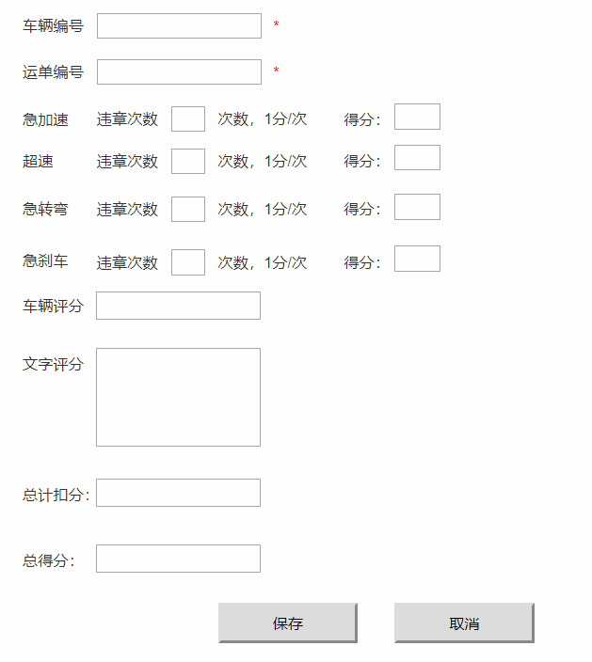

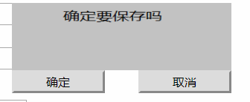

**图四 新增车辆评价信息**

1. **逻辑条件：**
   1. 新增项目是：【车辆评价信息】（图三-1）
   2. 打开时，页面回显当前的数据。

* 车辆编号：文本框，必选字段，如果不填写，则无法新增评价信息，数字类型，字符40个，且不能重复；
* 运单编号：文本框，必选字段，如果不填写，则无法新增评价信息，数字类型，字符50个，且不能重复；
* 急加速 ：需要填写违章次数 根据标准进行扣分，得分自动计算；
* 超速：需要填写违章次数 根据标准进行扣分，得分自动计算；
* 急转弯：需要填写违章次数 根据标准进行扣分，得分自动计算；
* 急刹车需要填写违章次数 根据标准进行扣分，得分自动计算；
* 车辆评分：文本框，选填字段，默认为空；
* 文字评价：文本框，选填字段，默认为空。
  1. 新增逻辑：点击保存按钮，弹出“确定保存吗”点击“确定”保存数据返回到“车辆评价页面”点击“关闭”按钮将关闭弹窗，判断送单编号，车辆商编号，创建人，创建时间是否为空，，如个别选项为空将添加默认字段，若都不为空则新增一条车辆评价信息，返回信息展示页面展示所有信息包括新增信息；
  2. 关闭窗口：点击关闭窗口，关闭窗口。

1. **修改车辆评价信息**：
2. **界面详见mockup**

通过点击图三中的“编辑”按钮，进入下图（图五）页面

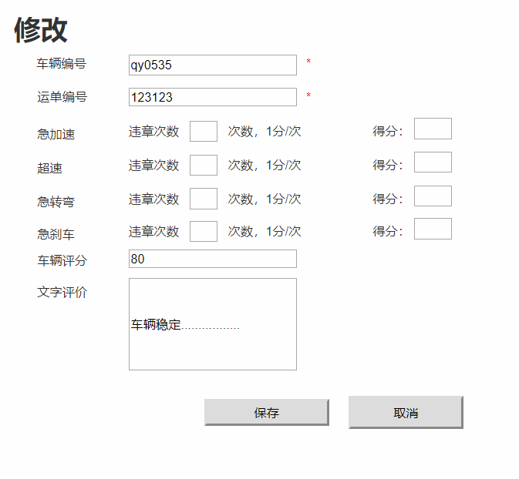

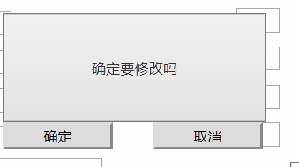

**图五 修改车辆评价信息**

1. **逻辑条件**
   1. 修改项目是：【车辆评价信息】（图五）

点击查询页的“**编辑**”按钮获取该行数据

* 车辆编号：文本框，必选字段，页面回显当前值，如果不修改则默认当前值；
* 车辆商编号：文本框，必选字段，页面回显当前值，如果不修改则默认当前值；
* 急加速：进行页面回显，修改字段 如不修改则是当前的字段；
* 超速：进行页面回显，修改字段 如不修改则是当前的字段；
* 急转弯：进行页面回显，修改字段 如不修改则是当前的字段；
* 急刹车：进行页面回显，修改字段 如不修改则是当前的字段；
* 车辆评分：进行页面回显，文本框，选填字段；
* 文字评价：进行页面的回显，文本框，选填字段。
  1. 修改逻辑：点击保存按钮会弹出一个“确定要修改吗”点击确定将保存数据后跳转到车辆评价页面，如果点击“取消”将会取消弹窗，判断送单编号，车辆商编号，修改人，修改时间是否为空，若都不为空，则修改该条车辆评价信息；
  2. 关闭窗口：点击关闭窗口，关闭窗口。

1. **日志功能**：用于记录用户的操作记录，将用户的操作记录存储于数据库，在前台日志界面做展示，后续会有将历史修改的日志信息提供用户在前台查看。

# Acceptance Criteria